ALPINE PRÄSENTIERT DEN LEICHTESTEN RENNANZUG DER WELT

11/06/2026

- Ein technologischer und künstlerischer Triumph – Präsentation im Rahmen der
24 Stunden von Le Mans
- Zusammenarbeit mit Sabelt und dem Künstlerduo Van Orten
- Hommage an legendäre Alpine Rennwagen

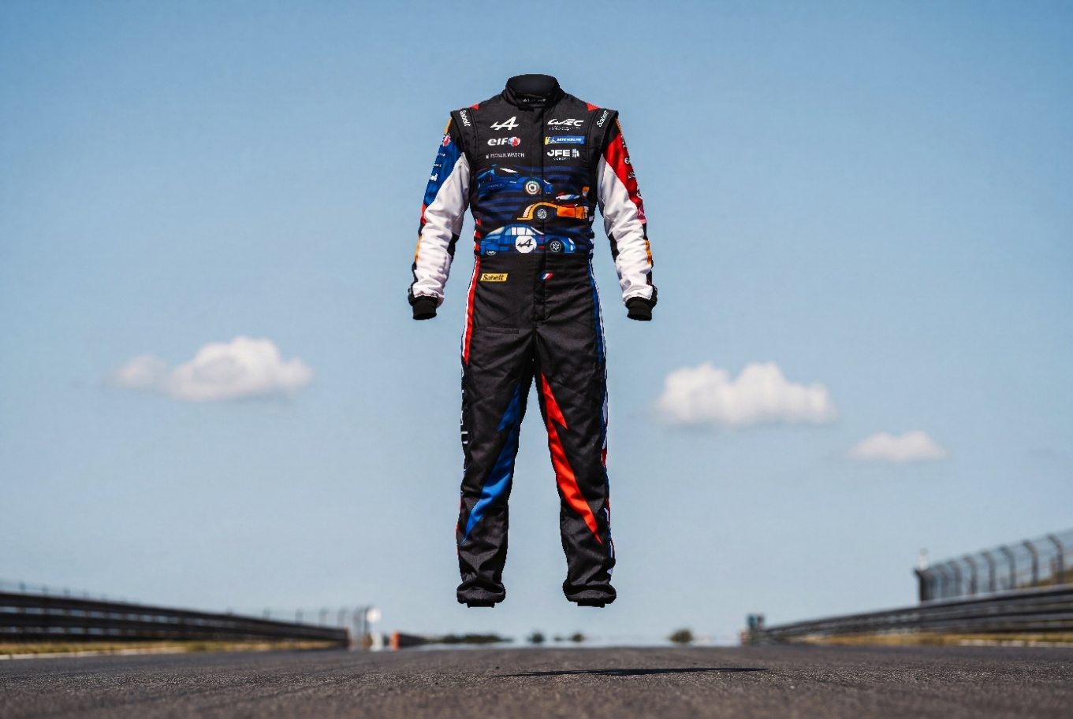

Wenige Tage vor dem Start eines der legendärsten Rennen des Motorsports stellt Alpine einmal mehr seinen Pioniergeist und seine Fähigkeit unter Beweis, neue Wege zu beschreiten. Anlässlich der 24 Stunden von Le Mans 2026 präsentieren das Alpine Endurance Team und sein technischer Partner Sabelt einen in mehrfacher Hinsicht exklusiven Rennanzug, der in Zusammenarbeit mit dem italienischen Künstlerduo Van Orton entstanden ist – einer internationalen Referenz in der modernen Grafikszene.
MODERNSTE TECHNIK FÜR KREATIVITÄT UND LEICHTIGKEIT
Der Rennanzug Sabelt TS-12 Hypercolor, der zusammen mit dem Alpine Endurance Team unter extremen Bedingungen entwickelt und getestet wurde, erweckt die künstlerische Vision von Van Orton zum Leben, die Design, Illustration und digitale Kunst vereint. Verwirklicht werden konnte das Projekt dank einer technologischen Revolution in der Rennbekleidung.

Der TS-12 Hypercolor wird den Anforderungen des Langstreckenrennsports gerecht und setzt gleichzeitig neue Maßstäbe. Er stellt einen echten technischen Triumph dar: Mit einem Gewicht von nur 275 Gramm – gegenüber etwa 440 Gramm bei der Vorgängergeneration – ist er der leichteste Rennanzug auf dem Markt und verkörpert voll und ganz die DNA von Alpine.

Neben dem geringen Gewicht markiert der TS-12 Hypercolor zudem einen bedeutenden technologischen Fortschritt in Sachen Atmungsaktivität, während er gleichzeitig die strengsten Standards und Vorschriften der FIA erfüllt. Dank des innovativen Herstellungsverfahrens ermöglicht die ultraleichte Gewebestruktur die Umsetzung komplexer Grafiken, einer umfangreichen Farbpalette und filigraner Details, ohne dabei Kompromisse bei Leistung, Sicherheit oder Fahrerkomfort einzugehen.

MEHR ALS SECHS JAHRZEHNTE ALPINE TRADITION IN LE MANS – NEU INTERPRETIERT
Zum ersten Mal in der FIA-Langstrecken-Weltmeisterschaft präsentiert ein Hersteller, der in der Königsklasse der Hypercar-Kategorie antritt, ein von zeitgenössischen Künstlern entworfenes Design. Die Kreation, die am Freitag bei der technischen Abnahme der 24 Stunden von Le Mans und erneut am Sonntag während des Testtages vorgestellt wurde, verwandelt die Fahreranzüge in Leinwände des visuellen Ausdrucks und lässt damit die Grenzen zwischen Leistung, Design und Kunst verschwimmen.

Um die reiche Geschichte von Alpine bei den 24 Stunden von Le Mans zu feiern, hat Van Orton seinen charakteristischen grafischen Stil angepasst und kühne Geometrien, leuchtende Farben und Pop-Referenzen miteinander verschmolzen. Die Zwillinge, die in der internationalen Szene der visuellen und geometrischen Kunst eine herausragende Rolle spielen, haben über 60 Jahre Tradition neu interpretiert, indem sie Geschwindigkeit mit zeitgenössischer Kultur vereint haben.

Das Projekt würdigt drei ikonische Fahrzeuge aus der Le-Mans-Geschichte der Marke. Dazu gehört die Alpine M63, das erste Modell mit dem A-Pfeil-Logo, das 1963 mit den Fahrerduos Rosinski/Heins, Fescobaldi/Richard und Boyer/Verrier auf dem Circuit de la Sarthe an den Start ging. Daneben steht der Renault Alpine A442B, Gesamtsieger aus dem Jahr 1978 mit Pironi und Jaussaud am Steuer. Vervollständigt wird das legendäre Trio durch die Alpine A424, die nun mit den Besatzungen da Costa / Habsburg / Milesi und Gounon / Makowiecki / Martins die Hoffnungen des französischen Teams trägt.

Alpine und Sabelt verbinden Innovation und Design, um neue Möglichkeiten im Motorsport zu eröffnen und Spitzentechnologie auch als Leinwand für kreativen Ausdruck zu nutzen.

STIMMEN

Van Orton
„Unsere Idee war es, einen Rennanzug in etwas zu verwandeln, das Emotionen, Energie und visuelle Erinnerungen vermitteln kann, dabei aber dennoch ein hochtechnisches Produkt bleibt. Zusammen mit Sabelt und Alpine an einem Projekt rund um Le Mans zu arbeiten, war eine wirklich einzigartige Erfahrung.“
Massimiliano Marsiaj, Executive Vice President von Sabelt
„Le Mans ist eines der ultimativen Symbole des weltweiten Motorsports. Ein künstlerisches Projekt in ein solch ikonisches Umfeld zu bringen, bedeutet, eine Brücke zwischen Leistung, Kreativität und zeitgenössischer Kultur zu schlagen. Die Entwicklung dieses neuen Anzugs, des leichtesten auf dem Markt, ermöglicht es uns, die Grenzen der Kreativität zu überwinden und den Motorsport für neue Kooperationen mit kreativen Branchen wie der Kunst zu öffnen.“

Capucine Lorenzi, Chief Operating Officer der Marke Alpine
„Die 24 Stunden von Le Mans sind viel mehr als nur ein Rennen. Sie sind ein Symbol und eine Plattform, deren Bedeutung über den Sport hinausgeht. Diese Veranstaltung ist der ideale Ort, um Mut und Innovation zu zeigen. Durch die Partnerschaft mit einem künstlerischen Projekt dieser Größenordnung demonstriert Alpine, dass es sich nicht damit begnügt, nur um Leistung zu wetteifern: Die Marke ist Teil der Kultur ihrer Zeit. Diese Kombination verkörpert unsere DNA: Kühnheit, Eleganz und Pioniergeist sowie eine dauerhafte Beziehung zu unserem Partner. Unsere Fahrer werden diese Hommage an unsere Geschichte, bereichert durch das Talent von Van Orton und die technologische Exzellenz von Sabelt, mit Stolz tragen.“

*****
MEDIENKONTAKTE

Valeska Haaf
Direktorin Kommunikation
valeska.haaf@renault.at
+43 (0) 699 1680 1103
Tizian Ballweber
Produkt-PR Spezialist
tizian.ballweber@renault.at
+43 (0) 699 1680 1104
www.media.renault.at

ÜBER ALPINE

Gegründet 1955 von Jean Rédélé, hat sich Alpine als unverwechselbare französische Sportwagenmarke etabliert. 2017 präsentierte die Marke die neue Alpine A110 ein Modell, das die DNA von Alpine in ihrer reinsten Form verkörpert: konsequenter Leichtbau, ein intensives Fahrerlebnis und französisches Savoir faire. Mit der Gründung der Alpine Business Unit im Jahr 2021 wurde die Basis für die Zukunft der Marke gelegt getragen vom Erbe des historischen Werks in Dieppe sowie vom technischen Know-how der Teams von Alpine Racing und Alpine Cars. Als eigenständige Marke innerhalb der Renault Group entwickelt Alpine authentische und exklusive Sportwagen und fungiert zugleich als Innovationsmotor für die gesamte Gruppe. Dieses Know-how spiegelt sich auch im Motorsport wider: Alpine tritt in der Formel 1 und der FIA Langstrecken Weltmeisterschaft an und ist darüber hinaus über sein Customer Racing Programm in Disziplinen wie Rallye, Cup und GT4 aktiv. Mit der Einführung des sportlichen Kompaktmodells Alpine A290 im Jahr 2024 sowie dem ersten Sport Fastback der Marke, der Alpine A390 im Jahr 2025, schlägt Alpine ein neues Kapitel auf gemeinsam mit dem ikonischen Sportwagen Alpine A110.

Die fünf Alpine Stores in Österreich haben sich auf die Kundenberatung, die Kundenbetreuung und die Werkstatt-Leistungen für Alpine Cars spezialisiert. Sie befinden sich in Linz, in Graz, in Salzburg, in Tulln und in Wien.

